OXFORD - WALES - LONDÝN
------------------------------------------------------------------------------------------------------------------------------------------------------------------------------
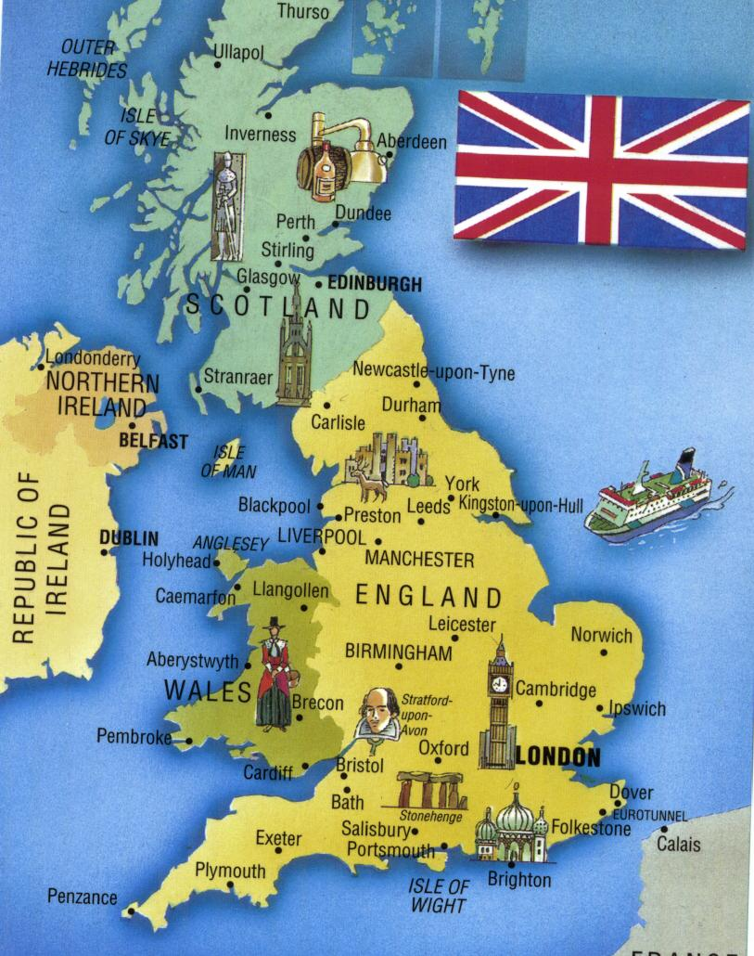
1. den: v ranních hodinách odjezd od školy, přejezd přes Německo do Francie
2. den: příjezd do Calais, přejezd trajektem/Eurotunelem přes kanál La Manche, odjezd do univerzitního města Oxford - procházka historickým centrem, návštěva Christ Church College (jídelna z filmu o Harry Potterovi), projížďka na pramicích, návštěva muzea, odjezd na ubytování do Walesu (ubytování v hostitelských rodinách s plnou penzí - obědové balíčky)
3. den: výlet na poloostrov Anglesey - Bangor Cathedral, přejezd přes Menai Bridge, prohlídka majestátního středověkého hradu Beaumaris, historická věznice Beaumaris Gaol, plavba lodí k Puffin Island (papuchalkové a tuleni), odjezd do přír.rezervace South Stack (kolonie mořských ptáků), procházka k majáku s nejkrásnějšími výhledy ve Walesu, návrat na ubytování
4. den: výjezd vláčkem na nejvyšší horu Walesu Snowdon (m n.m.), odjezd do města Conwy (přístav, hrad, opevnění města, nejmenší dům ve Velké Británii), výlet k moři do viktoriánského letoviska Llandudno (nejdelší molo ve Walesu), možnost výšlapu na Little Orme (výhled na hory a moře), návrat na ubytování
5. den: odjezd do Londýna - procházka parkem na Greenwichi (nultý poledník), plavba lodí po Temži kolem Tower of London a Tower Bridge do čtvrti Westminster, pěšky: Houses of Parliament, Big Ben, Westminster Abbey, Downing Street, Horse Guards Parade, Trafalgar Square, Buckingham Palace, návštěva National Gallery / Madame Tussauds / London Eye, procházka čtvrtí China Town, večer odjezd do ČR
6. den: večer návrat zpět ke škole

8490,- + cca 1000,- vstupy

